ピアノ大好きコンサート　参加申し込みについて

○出演時間　　　１ステージ８分以内（２曲まで可）

○参加料（一人につき）　３分以内　　1,000円

　　　　　　　　　　　　５分以内　　1,500円

　　　　　　　　　　　　８分以内　　2,000円

○注意事項　　◇出演順については、主催者側で決定します

◇ビデオ・写真撮影等はいたしません。個人での撮影は可能です

　◇椅子、足台（会場備え付け）のセッティングを会場スタッフに希望する

方は、必ず参加申込書に記入して下さい。足台・アシストペダル等を持ち

込む場合はすべて、付き添いの方または指導者が設置してください。

◇ピアノを使った小編成アンサンブルでの参加も可能です。

き　り　と　り

【足　台】・４段階

　　　　　　　２１・１８・１５・１２㎝

　　　　　　　（０ → １ → ２ → ３）メモリ

　　　　　・８段階（下のド～上のド）

　　　　　教室またはご自宅でご確認ください

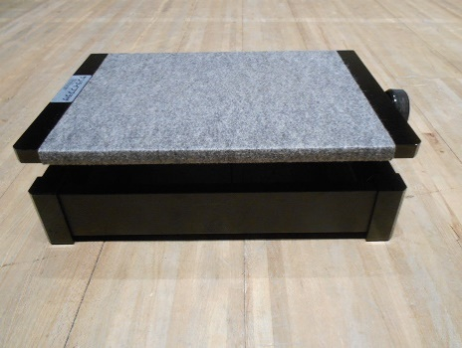

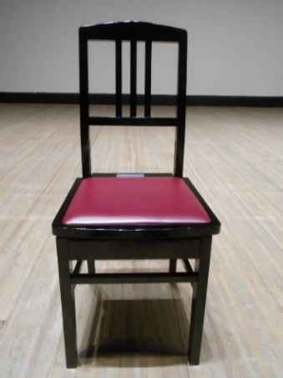

【椅　子】　１２段階（1㎝ごと）

　　　　　　５４．５㎝～４３．５㎝

　　　　　（ ０ 　 → 　１２ ）メモリ

○申込方法　　　右の参加申込書を切り取り、ご持参またはFAX,メールでお送りください。

○申込締切　　　１０月２０日（金）

　　○支払方法　　　現金または振込（お問い合わせください）

　　　　七尾市文化協会　（開館時間：9:00～17:00）（休館日：日曜日、月曜日、祝日）

　　　　　〒926-0021　七尾市本府中町モ64　　※駐車場は建物裏にあります

　　　　　　TEL（0767）53-0596　　FAX（0767）54-8550

　　　　　　メールアドレス　[mail@bunka-nanao.jp](mailto:mail@bunka-nanao.jp)

ホームページから申込書をダウンロードできます→

https://www.bunka-nanao.jp

第２３回ピアノ大好きコンサート　参加申込書

　　　 　　　（№　　　　　）

|  |  |  |  |  |  |
| --- | --- | --- | --- | --- | --- |
| ふりがな |  | | | 保護者名  (未成年のみ) |  |
| 氏　　名 |  | | |
| 住　　所 | 〒　　　－ | | | 生年月日 | 西暦  　年　　月　　日 |
| 電話番号 | ＴＥＬ　（　　　　　　　）　　　　　－ | | | | |
| 演奏曲目 | 【演奏時間　　　分　　　秒】 | | | ふりがな  作曲者名 |  |
| ➁  　　　　　　【演奏時間　　　分　　　秒】 | | |  |
| 椅子の  セッティング  （□にチェック） | □スタッフに希望　（　　　　メモリ）  □本人または付き添い | | | | |
| 足台  （□にチェック） | □使用しない  □備え付けの足台を使用する  □４段階　　　　メモリ  □８段階　ド　レ　ミ　ファ　ソ　ラ　シ　ド （○をつけてください）  □足台を持ち込む→付き添いの方または指導者が設置してください | | | | |
| アンサンブル  希望 | 演奏者名 |  | 楽器 |  | |
|  |  | |
|  |  | |
|  |  | |
|  |  | |
| 支払方法  （□にチェック） | □現金　　　　　　□振込 | | | | |